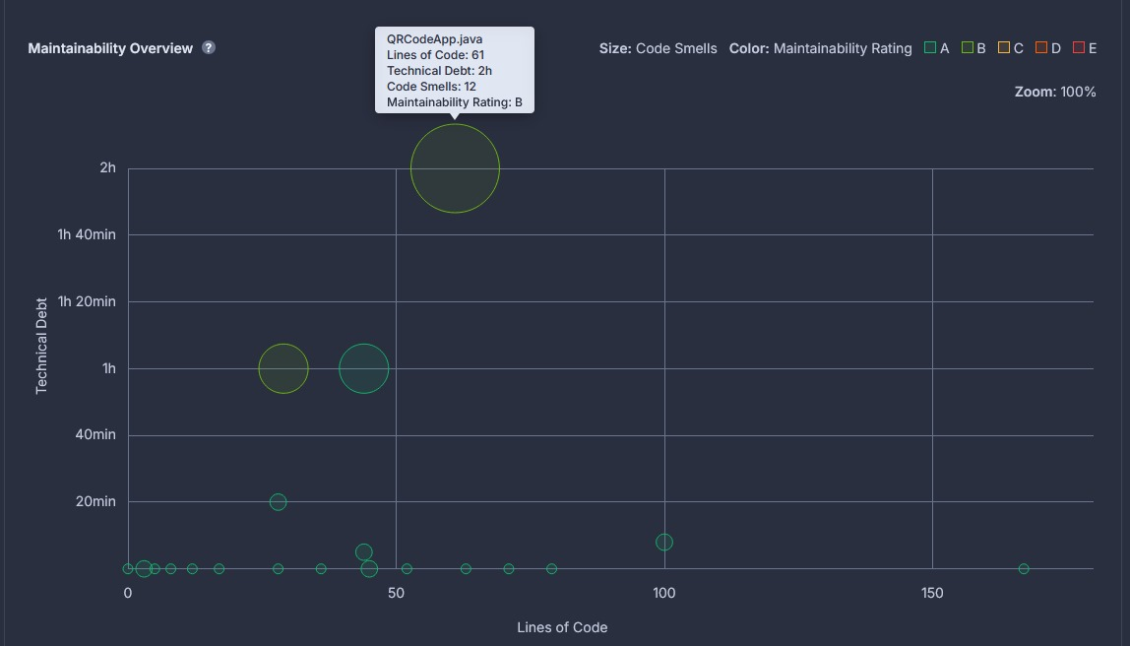Maintability

A análise mostra que o código tem boa manutenção, com poucos problemas que possam dificultar mudanças futuras. Apenas 2 horas estimadas de dívida técnica indicam que o código está bem escrito, com poucas “dívidas” acumuladas. Isso significa menos esforço necessário para correções ou melhorias. Como a dívida técnica está muito baixa, os pontos de melhoria são mínimos, mas é sempre importante manter boas práticas para evitar acúmulo de problemas no futuro.